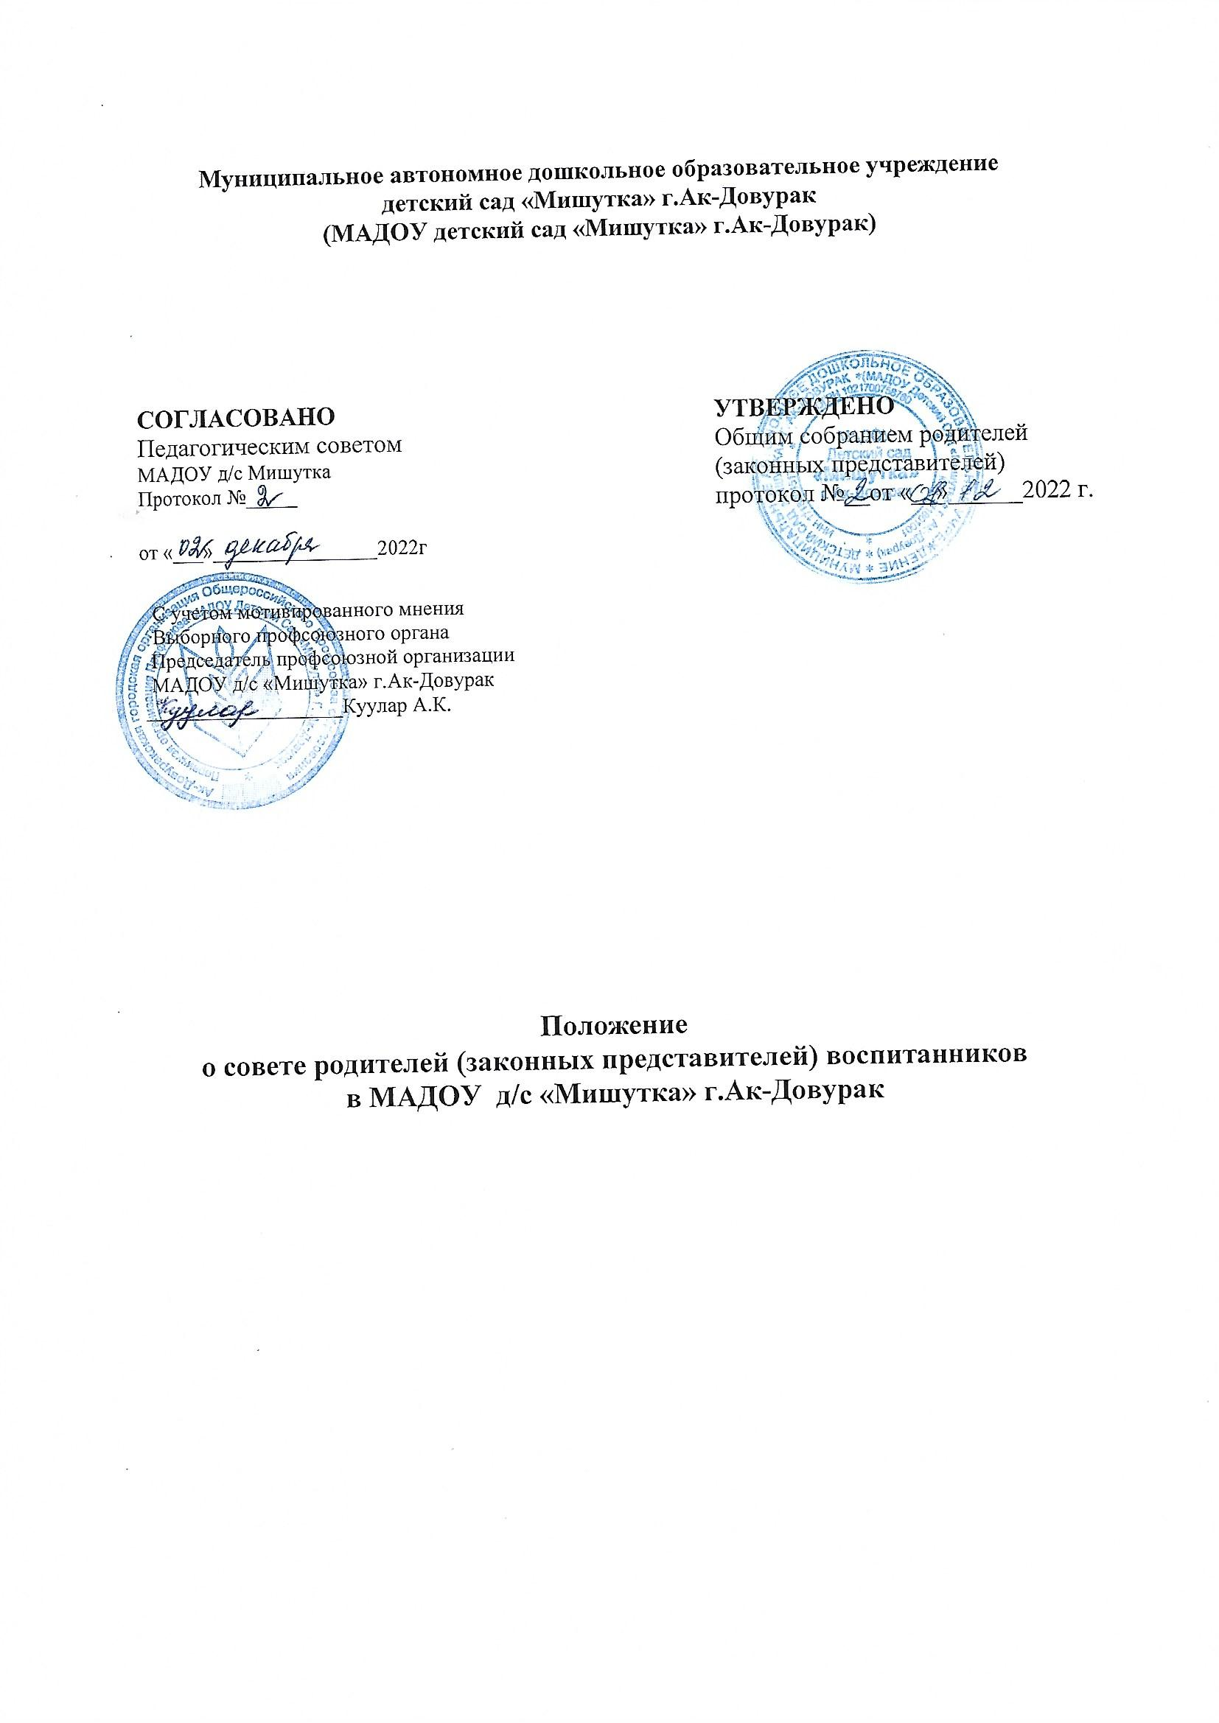

1. Общее положение
1.1. Настоящее положение о Совете родителей (законных представителей) воспитанников (далее - Положение) разработано для Государственного автономного дошкольного образовательного учреждения детского сада «Мишутка» г.Ак-Довурак (далее – Образовательное учреждение) в соответствии с Федеральным Законом от 29.12.2012 г. № 273–ФЗ «Об Образовании в Российской Федерации», Уставом Образовательного учреждения.
1.2. Совет родителей (далее – Совет) – постоянный коллективный орган общественного самоуправления Образовательного учреждения, действующий в целях развития и совершенствования образовательного и воспитательного процесса, взаимодействия родительской общественности и Образовательным учреждением.
1.3. В состав Совета входит по одному представителю родительской общественности из каждой группы Образовательного учреждения.
1.4. Решения Совета рассматриваются на Педагогическом совете и при необходимости на Общем собрании работников.
1.5. Изменения и дополнения в настоящее положение вносятся Советом Образовательного учреждения и принимаются на его заседании.
1.6. Срок данного положения не ограничен. Данное положение действует до принятия нового положения.
2. Основные задачи Совета родителей
2.1. Основными задачами Совета родителей являются: обеспечение участия родителей (законных представителей) несовершеннолетних− воспитанников в управлении Образовательного учреждения; совместная работа с Образовательного учреждения по реализации государственной− политики в области дошкольного образования; защита прав и интересов воспитанников Образовательного учреждения;− защита прав и интересов родителей (законных представителей);− рассмотрение и обсуждение основных направлений развития Образовательного− учреждения.
3. Функции Совета родителей
3.1.Совет родителей Образовательного учреждения: участвует в определении направления образовательной, воспитательной и− оздоровительной работы Образовательного учреждения, вносит предложения по их совершенствованию; обсуждает вопросы содержания, форм и методов образовательного процесса,− планирования педагогической деятельности Образовательного учреждения; принимает информацию заведующего, отчёты педагогических и медицинских− работников о состоянии здоровья детей, ходе реализации образовательных и воспитательных программ, результатах готовности детей к школьному обучению; участвует в подведении итогов деятельности Образовательного учреждения за учебный− год по вопросам работы с родительской общественностью; вносит предложения по совершенствованию педагогического процесса в− Образовательном учреждении; оказывает содействие администрации Образовательного учреждения в выполнении− воспитанниками правил внутреннего распорядка воспитанников; организация работы с родителями (законными представителями) воспитанников по− разъяснению прав, обязанностей и ответственности участников образовательных отношений; оказывает помощь Образовательного учреждения в работе с неблагополучными− семьями.
4. Права Совета родителей
4.1. Совет имеет право: принимать участие в управлении Образовательного учреждения как орган− самоуправления; требовать у заведующего Образовательного учреждения выполнения его законных− решений.
4.2. Каждый член Совета при несогласии с решением последнего вправе высказать своё мотивированное мнение, которое должно быть занесено в протокол.
5. Организация управления Советом родителей
5.1. Совет может формироваться по инициативе родителей (законных представителей) ежегодно не позднее 15 октября. В состав Совета родителей входят по 1 родителю (законному представителю) от каждой группы, избираемые на групповых родительских собраниях путем открытого голосования простым голосованием.
5.2. На заседание Совета родителей приглашаются: заведующий и старший воспитатель (обязательно);− педагогические работники Образовательного учреждения (в необходимых случаях);− представители общественных организаций, родители, представители учредителя (в− необходимых случаях). Приглашенные на заседание пользуются правом совещательного голоса.
5.3. Совет выбирает из своего состава председателя и секретаря сроком на 1 учебный год.
5.4. Председатель Совета родителей: организует деятельность Совета родителей;− совместно с заведующим Образовательного учреждения организует подготовку и− проведение заседаний Совета родителей; определяет повестку дня Совета;− контролирует выполнение решений Совета;− взаимодействует с заведующим Образовательного учреждения по вопросам− самоуправления.
5.5. Заседания Совета собирается не реже 1 раза в квартал.
5.6. Заседания Совета правомочно, если на них присутствовало не менее половины его состава.
6. Взаимосвязи Совета родителей с органами самоуправления учреждения
6.1. Совет родителей организует взаимодействие с другими органами самоуправления Образовательного учреждения: Общим собранием работников, Педагогическим советом.
7. Ответственность Совета родителей
7.1. Совет родителей несёт ответственность: за выполнение закрепленных за ним задач и функций;− соответствие принимаемых решений законодательству РФ, нормативно–правовым− актам.
8. Делопроизводство Совета родителей
8.1. Заседание Совета родителей оформляется протоколом Приложение №1
8.2. В книге протоколов фиксируется: дата проведения заседания;− количество присутствующих;− повестка дня;− приглашенные (Ф.И.О., должность);− ход обсуждения вопросов:− предложения рекомендации и замечания родителей (законных представителей),− педагогических и других работников Образовательного учреждения; решение Родительского собрания;
8.3. Протоколы подписываются председателем и секретарем Совета родителей.
8.4. Нумерация протоколов ведется от начала учебного года.
8.5. Протоколы заседаний Совета родителей включаются в номенклатуру дел Образовательного учреждения и доступны для ознакомления лицам, имеющим право быть избранным в члены Совета родителей.
8.6. Книга протоколов Совета родителей хранится в делах Образовательного учреждения

Приложение№1

Протокол
дата проведения заседания;
− количество присутствующих;
− повестка дня;
− приглашенные (Ф.И.О., должность);
− ход обсуждения вопросов:
− предложения рекомендации и замечания родителей (законных представителей),
− педагогических и других работников Образовательного учреждения;
решение Родительского собрания;

Председатель _________________/ /
Секретарь _________________/ /

